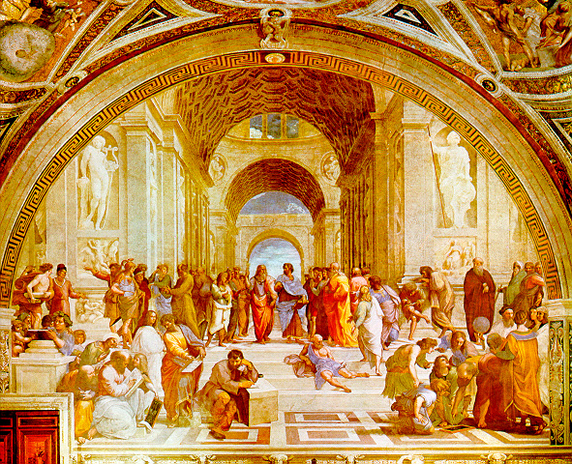
Van-e értéke az emberi méltóságnak?

Az itáliai humanizmus öröksége

Szabadegyetemi kurzus

Vannak gyakran használt fogalmaink, melyeket magától értetődőnek gondolunk, ilyen a "dignitas" értelmében vett emberi méltóság. Könnyű belátni azonban, hogy mennyire mást jelentett ez a fogalom a rabszolgatartó társadalmakban vagy az üdvtan aszkétikus vallásának idején. Az európai kultúrában elfogadott mai értelmezése az itáliai humanizmus eszmevilágából származik, a Petrarcától a firenzei neoplatonikus filozófusokig tartó korszak gondolkodói alkották meg az ember-világ-Isten kapcsolat új felfogását. Az egyetemes kultúra felől nézve Dante, Petrarca, Boccaccio triászától a szintén együtt emlegetni szokott Michelangelo, Leonardo, Raffello tevékenységének ideje ez, a művészetek fénykora. Az emberi méltóság felismerésének és hirdetésének idején születtek meg ezek az értékek, a fogalom maga pedig az örökség birtokában lehet újabb és újabb tartalmakkal gazdagodó, napjainkra általánosan elfogadott értékkategória.

- A „studia humanitatis” programhírdetése Petrarca és Boccaccio munkásságában (febr. 22, Takács József)
- Megismerési stratégiák: Lorenzo Valla és a szövegkritika (febr. 29, Takács József)
- Hogyan látjuk a világot? a művészetek forradalmi megújulása (márc. 7, Takács József)
- Hol a helyünk a világban? a firenzei neoplatonikus akadémia (márc. 14, Takács József)
- Hogyan működik a társadalom? L.B. Alberti a családról (márc. 21, Takács József)
- Hogyan működik a politika? N. Machiavelli (márc. 28, Takács József)
- Az itáliai humanizmus európai kisugárzása: Morus Tamás és
Erasmus, (ápr. 11, Szörényi László)
- Az „örök humanizmus” Montaigne-től Kantig (máj. 9, Kelemen János)
- Az egzisztencia problémája Kierkegaardtól Camus-ig (máj 16, Kelemen János)
- Az emberi méltóság, mint aktuális jogi kérdés (máj. 23, Mezey Barna)

Előadások időpontja: szerda, 18-19h
Helyszín: ELTE BTK, Múzeum krt. 4/C. 328-as terem
Kezdés: 2012. február 22.
Részvételi díj: 1.000,- Ft / előadás, diákoknak 500,- Ft, bérlet is váltható
Kapcsolat::Tomsics Nóra, 06.20.525-8095, tomsics.nora@btk.elte.hu
Takács József, 06.30.305-2416, takacs.jose@gmail.com
Web : www.itadokt.hu

